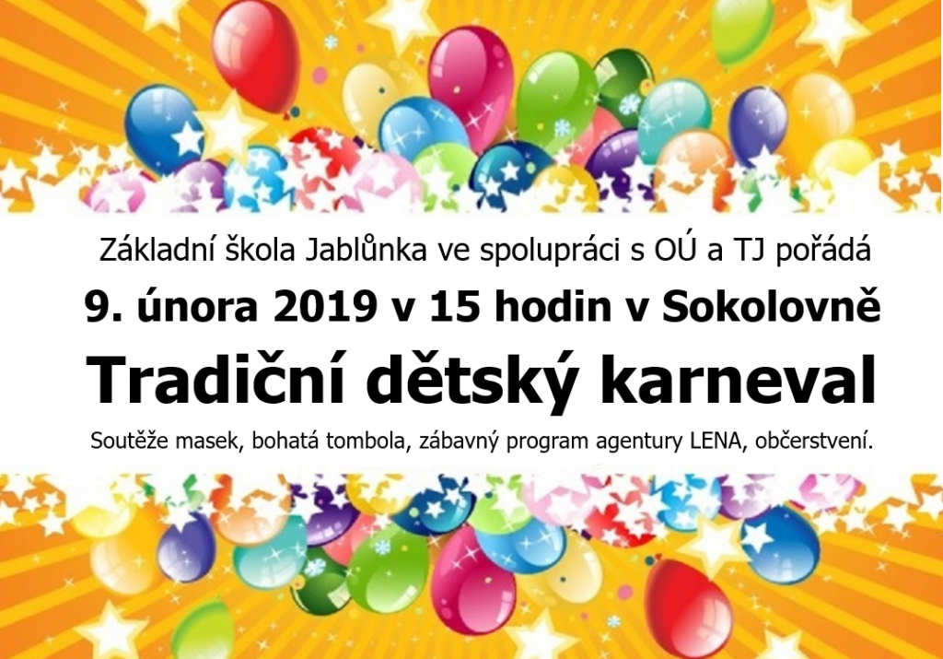

Základní škola M. Pujmanové Havířov pořádá  
**30.3.2020 od 15 hodin v tělocvičně školy  
Tradiční dětský karneval**Soutěž masek, zábavný program agentury Lena, odměny, hudba, zábava, …  
**Vstupné: 50,-**